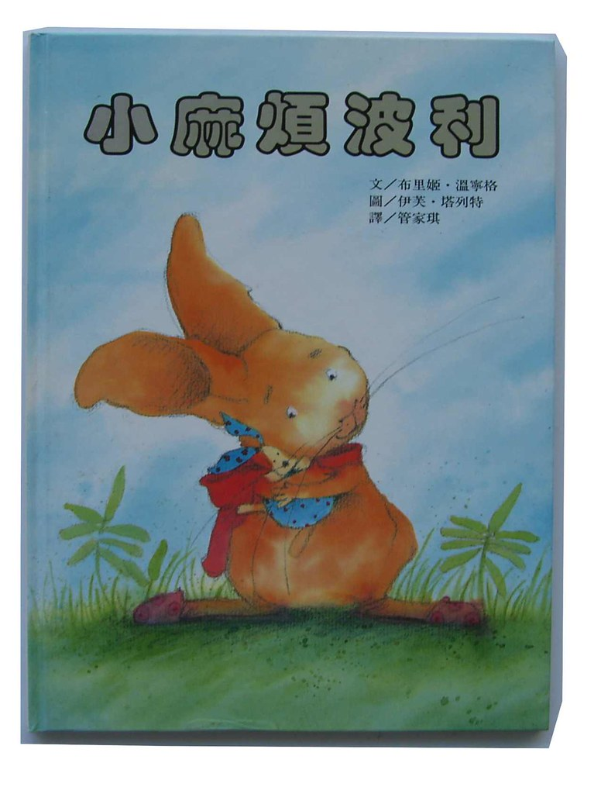

一個早上，小兔子波利要出門玩，可是他早餐吃太慢了，只好匆忙出門。路上頭也不回地奔跑，路過姊姊身旁時，不小心將姊姊的玩具用壞；經過哥哥的樹屋下時，不小心撞到樹，害哥哥的樹屋也倒了；跑過樹叢時，不小心將大哥的地洞踩壞了，辛苦完成的東西被他用壞，哥哥和姊姊非常生氣，波利只好躲起來。中午，波利餓著肚子回到家，他發現沒有人在家，而且桌上有一盤看起來很美味的藍莓，波利就把藍莓吃掉了。吃到一半，大家都回家了，波利就躲到倉庫裡，只是很快就被發現了。哥哥姊姊很生氣的向媽媽抱怨波利的行為，他們覺得即使波利不是故意破壞，但還是要好好負責修復他破壞的東西。最後，波利很努力的把哥哥姊姊的東西修好，還跟著媽媽到果園把吃掉的藍莓採回來。辛苦了一天，波利雖然累壞了，但跟大家一樣都很開心。